2019届高一第二学期中段考试化学测验卷
- 选择题（每小题4分，共60分）
- 下列各组合中，其中属于同位素的是（ ）
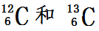
A. C₆₀ 和 C₇₀ B. C. 金刚石和石墨 D. CO 和CO₂
- 下列关于合金的说法中，正确的是（ ）
A. 合金一定是由两种或两种以上的金属形成的化合物
B. 合金的硬度一般比成分金属大
C. 合金的熔点一般比成分金属高
D. 合金不能保留成分金属的性能
3. 下列各图中，表示是放热反应的是（ ）
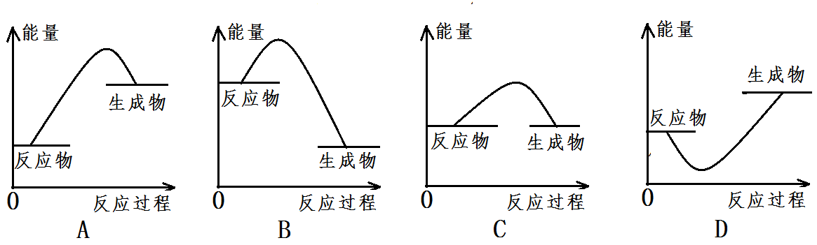

WWW.ziyuanku.com

4.下列说法中，正确的是（ ）
A. 放热反应在常温下一定就能发生
B. 吸热反应一定要在加热条件下才能发生
C. 在反应A + B =C + D中，若该反应为放热反应，则A的能量一定比C大

D. 同种物质在不同状态时，能量越高则越不稳定
5.下列各物质中，与NaOH中所含化学键类型相同的是（ ）
A.O₂ B. MgCl₂ C. CuSO₄ D. H₂O
6. 已知R²⁺核外有10个电子，则R元素在周期表中的位置为（ ）
A. 第二周期IIA族 B. 第三周期IIA族
C. 第三周期VIA族 D. 第二周期VIA族
7. 已知离子 R³⁻ 核外有a个电子，核内有b个中子，则该原子R的质量数为（ ）$来&源：ziyuanku.com
A. a+ b+ 3 B. a +b-3 C. a-b-3 D. a + 3
8.下列有关说法中，正确的是（ ）
A. SiO₂属于酸性氧化物，它不能与任何酸反应。
B. SiO₂的晶体常用来做计算机的芯片
C. 制作光导纤维的原料是硅单质
D. 在SiO₂ + 2C = Si + 2CO中，SiO₂是氧化剂

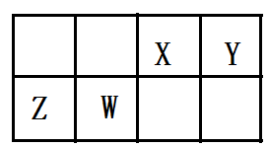
9. 元素X、Y、Z、W在周期表中的相对位置如下，则下列说法中不正确的是（ ）
A. 原子半径 Z>W>X>Y
B. 若它们都有最高价氧化物对应的水化物，则酸性：Y>X
C. 若它们都有氢化物，则稳定性X<W
D. 若它们都是金属，则最高价氧化物对应水化物的碱性：Z>X
10. 为除去MgO中混有的少量Al₂O₃，可选用的试剂是（ ）
A. 稀盐酸 B.稀硝酸 C. NaOH溶液 D. 浓氨水
- 镁是一种活泼的金属单质，下列关于金属镁的说法中正确的是（ ）
A. 镁能与NaOH溶液反应生成Mg(OH)₂沉淀
B. 大量镁条燃烧引起的火灾不能用干冰灭火器灭火
C. 镁在任何条件下都不能与水反应
D. 镁能在N₂中燃烧，且生成MgN
- 甲、乙、丙、丁、戊分别是Cu、Ag、Fe、Al、Mg五种金属中的一种，
（1）甲、丙均能与稀硫酸反应放出气体；（2）乙与丁的硝酸盐反应置换出单
质丁（3）丙与强碱反应放出气体；（4）丙、戊能被浓硫酸钝化，由此判断
甲、乙、丙、丁、戊依次是（ ）
A. Al 、Cu、Mg、Ag、Fe B. Mg、Ag、Al、Cu、Fe
C. Mg、Cu、Al、Ag、Fe D. Fe、Cu、Al、Ag、Mg
- 已知同周期的X、Y、Z三种元素的最高价氧化物的水化物的酸性由强到弱的
顺序为HXO₄>H₂YO₄ > H₃ZO₄ 下列说法中正确的是（ ）
A. 三种原子的原子序数按X、Y、Z的顺序减小
B. 单质的氧化性按X、Y、Z的顺序增强中/华-资*源%库
C. 原子半径按X、Y、Z的顺序减小
D. 气态氢化物的稳定性按X、Y、Z的顺序增强
14. 设N_{A}为阿佛加德罗常数，下列有关 说法中正确的是（ ）
A. 18克H₂O中含有质子数为9N_{A} （相对原子质量 H-1 O-16)
B. 22.4LCO₂气体中含分子数一定为1N_{A}
C. 1mol H₂O中含有的原子数为1N_{A}
D. 1mol的 原子中含有的中子数为8N_{A}
- 锶（Sr)是元素周期表中第五周期第IIA族的元素，下面关于锶的说法中正确
的是（ ）
A. 锶能跟冷水反应并放出氢气
B. Sr(OH)₂的碱性比Ca(OH)₂弱
C. SrCO₃易溶于水
D. Sr比铜活泼，因此Sr单质可以从CuSO₄溶液中置换出Cu单质。

- 填空题：
- （8分）(1) 写出Al³⁺的结构示意图：_______________________
- 已知A原子的M层电子数是K层电子数的2.5倍，B原子的次外层电子
数等于该原子的最内层电子数和最外层电子数之和，C元素原子其电子数比
中子数少1，且质量数为23；则 A、B、C分别为：__ _ _(填元素符号）
(3) 写出电子式：H₂O_______________ Na₂O₂_______________________
17. (10分）下表所列是短周期元素的原子半径及主要化合价
元素代号 | A | B | C | D | E
原子半径/nm | 0．86 | 0.168 | 0.101 | 0.074 | 0.068
主要化合价 | +4 | +1 | +7, -1 | -2 | -1
(1) A元素处于周期表中第______周期第_________族。
(2) ①B⁺ 、 ②D²⁻ 、 ③E⁻ 、④B 半径由大到小的顺序为：_________(填序号）。
(3) 请写出A的最高价氧化物与B的过氧化物反应的化学方程式：_________
当有22克的A参加反应时，反应转移的电子是：_________mol.
18. (10分）在1L含有AlCl₃、MgCl₂、HCl的溶液中逐滴加
入1mol/L的NaOH溶液，生成沉淀的图像如右图所示，
请回答下列问题：
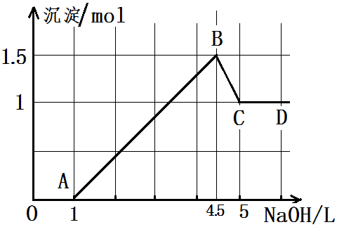
- 写出下列各段的反应方程式：
OA: _________________________________________
AB: _________________________________________
_________________________________________中/华-资*源%库
（2）写出BC段反应的离子方程式：中·华.资*源%库 ziyuanku.com
___________________________________________.
（3）原溶液中AlCl₃的物质的量浓度:____________

19. （12分）工业上用铝土矿（主要成分为Al₂O₃、Fe₂O₃、SiO₂）提取氧化铝做冶炼铝的原料，提取的操作流程如下：
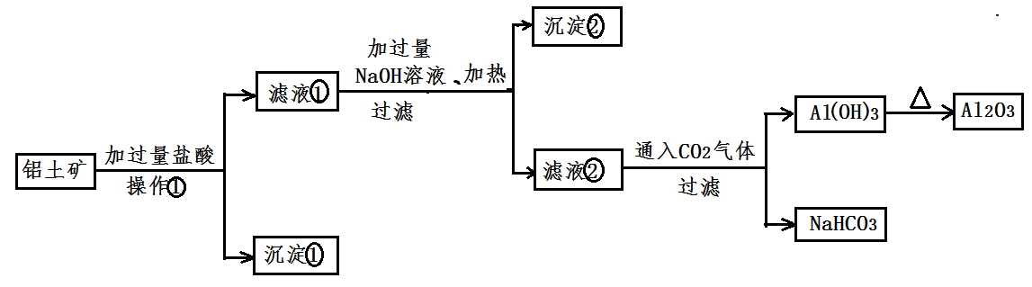

Ziyuanku.com
请回答下列问题：
（1）操作①的名称：____________
（2）沉淀①的化学式：____________ 沉淀②的化学式：____________
（3）写出沉淀①与NaOH溶液反应的化学方程式：___________________.
（3）写出滤液①与NaOH溶液反应生成沉淀②的离子方程式：
__________________________________________________________.
（4）尝试写出滤液②中通入CO₂后的反应方程式：
___________________________________________________.

Ziyuanku.com

2019届高一第二学期中段考化学答题卡
原班级____________试室___________________姓名___________________试室座位号____________
一． 选择题（每小题4分，共60分，每小题只有一个正确答案）
题号 | 1 | 2 | 3 | 4 | 5 | 6 | 7 | 8
答案
题号 | 9 | 10 | 11 | 12 | 13 | 14 | 15
答案

- 选择题
- （8分）
(1) ___________________________(1分）
(2) ___________ ___________ ____________ (3分）
(3) ________________ __________________
- (10分）
(1)_______________ _________________
(2) _____________________________________
(3) ____________________________________ _________

18. （10分）
(1)OA: ___________________________________________
AB: ____________________________________________
____________________________________________
(2) ________________________________________________
(3) ____________________________________
- (12分）
(1) ___________________________
(2) __________________ __________________________
(3) __________________________________________________
(4) __________________________________________________
(5) __________________________________________________

参考答案：
一．选择题（每小题4分，共60分）
题号 | 1 | 2 | 3 | 4 | 5 | 6 | 7 | 8
答案 | B | B | B | D | C | B | B | D
题号 | 9 | 10 | 11 | 12 | 13 | 14 | 15
答案 | C | C | B | C | A | D | A
- 填空题
- （8分）
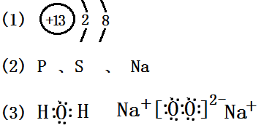
- （1） 二 IVA
(2) ④②③①
(3) 2CO₂ + 2Na₂O₂ = 2Na₂CO₃ + O₂
(4) 0.5
- (1) HCl + NaOH = NaCl + H₂O
(2) MgCl₂ + 2NaOH = Mg(OH)₂↓ + 2HCl
AlCl₃ + 3NaOH = Al(OH)₃↓ + 3NaCl
(3) Al(OH)₃ + OH⁻ = [Al(OH)₄]⁻
(4) 0.5
- (1) 过滤
（2） SiO₂ Mg(OH)₂
(3)SiO₂ + 2NaOH = Na₂SiO₃ + H2O
(4)Mg²⁺ + 2OH⁻ = Mg(OH)₂↓
(5) NaAlO₂ + CO₂ +2 H₂O = Al(OH)₃↓ + NaHCO₃

